武汉纺织大学

Web应用开发课程设计

**用户注册**

**学 院： 数学与计算机学院**

**班 级： 物联网11804**

**姓 名： 李伟**

**学 号： 1804240627**

**指导老师： 聂刚**

**成 绩：**

**完成日期： 2020年12月15日**

1.需求分析

设计一个用户注册界面,需要实现发送验证码的功能，将验证码发送到手机，并且将数据添加到数据库。此程序需要对接其他平台的发送短信的接口。

1. 过程分析：
2. 填写手机号码，点击按钮发送短信。

2. 点击时做验证判断手机号码。

3. 若不正确重新填写，正确就发送一个ajax请求后台，调用官方 提供的接口发送短信。

4. 继续完善个人信息。

5. 输入完成后点击注册。

6. 验证信息是否正确，不正确输出json字符反馈回去，前端进 行错误提示。

7. 成功添加进数据库，反馈给前端页面，然后提示注册成功

1. 具体实现：
2. 前端框架采用了bootstrap，由于功能不多，后端就不用框架结构了。
3. 前端代码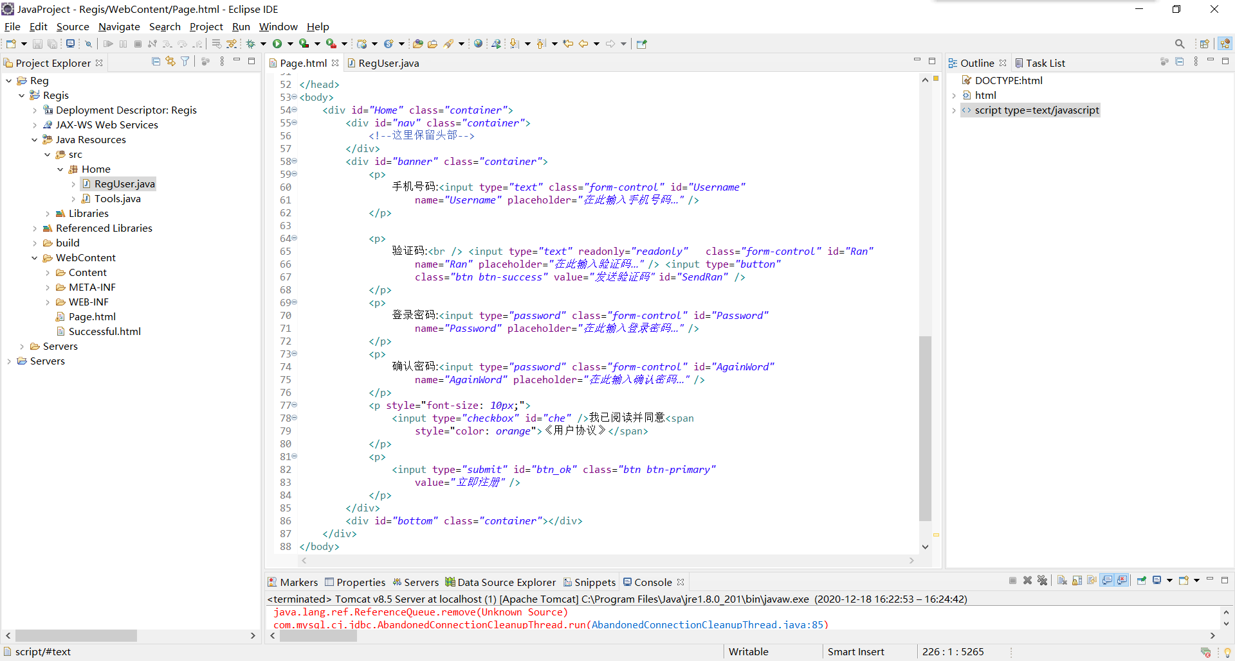
4. Css样式

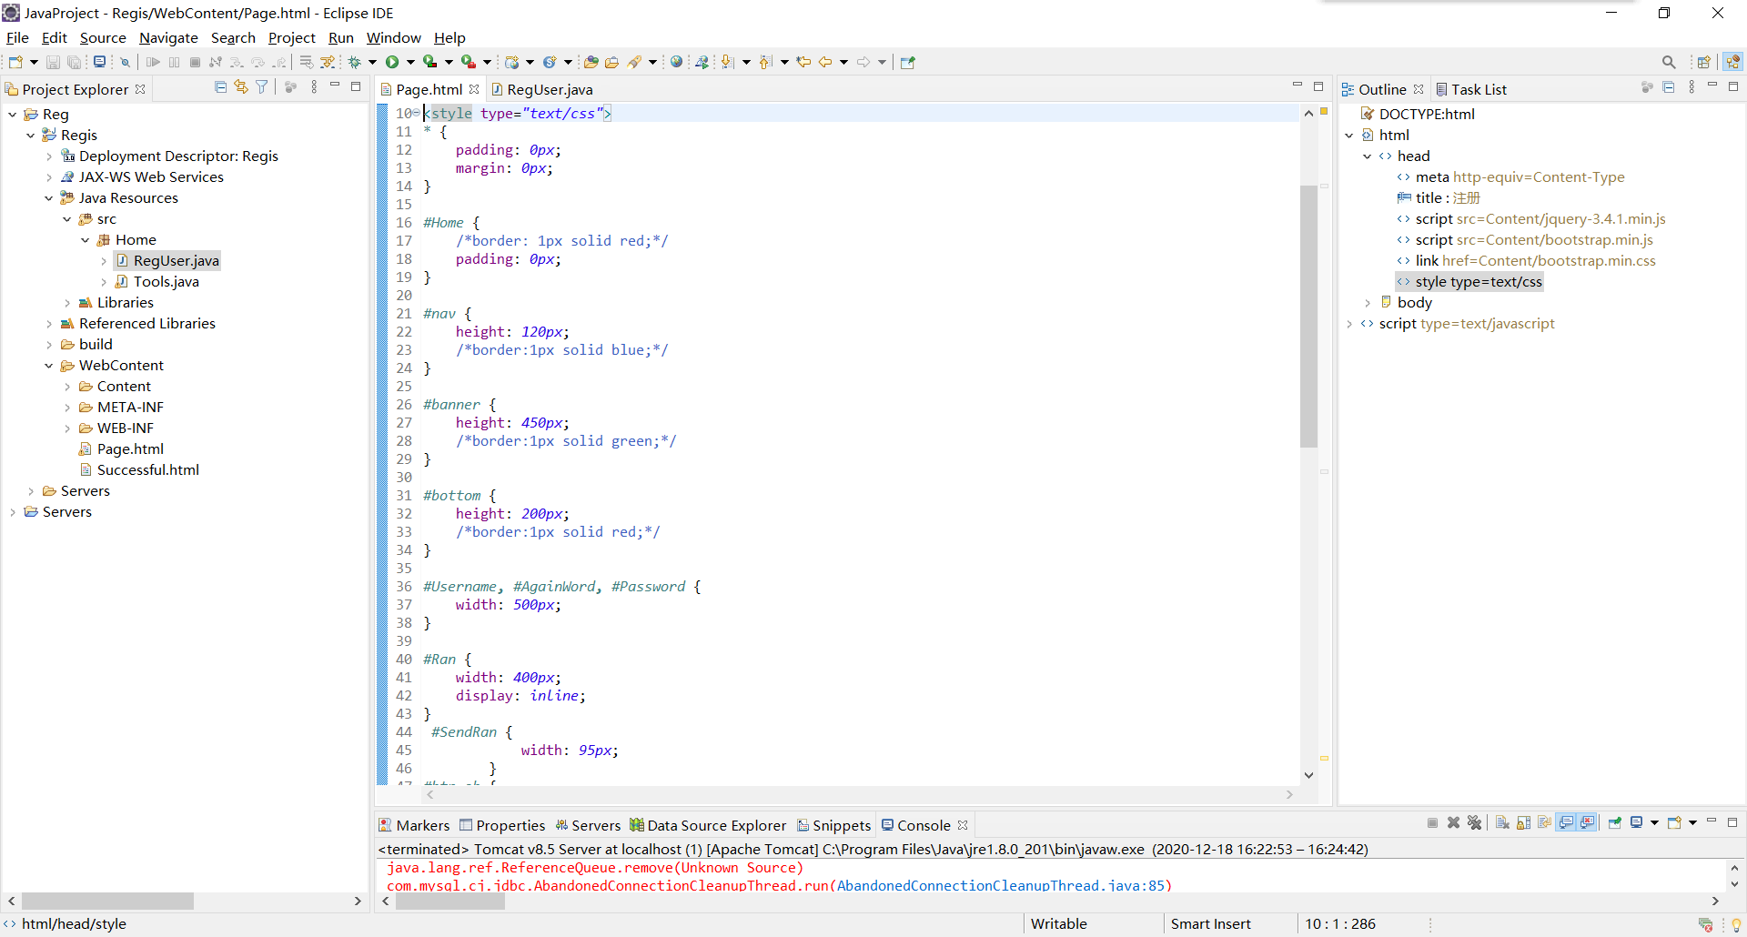

1. 表单是采用的是bootstrap的表单，是试用它的表单渲染出来的，当光 标移出事件触发后进行正则验证，判断输入的字符是否符合要求不符合， 则添加一个错误提示在输入框的下方。鼠标移入时删除这个输入框。点 击注册时进行验证，判断输入框是否都有值如果不是则提示，让他继续 输入。
2. 后台判断验证码是否正确，因为没有直接存储在Session中时直接存储 在HashMap里面的手机号为键值是生成的验证码。验证码是自己生成的 6位数随机数字。验证不正确时则返回到前端，进行提示。验证合格就 添加进入数据库，然后提示成功跳转页面
3. 功能截图：
4. 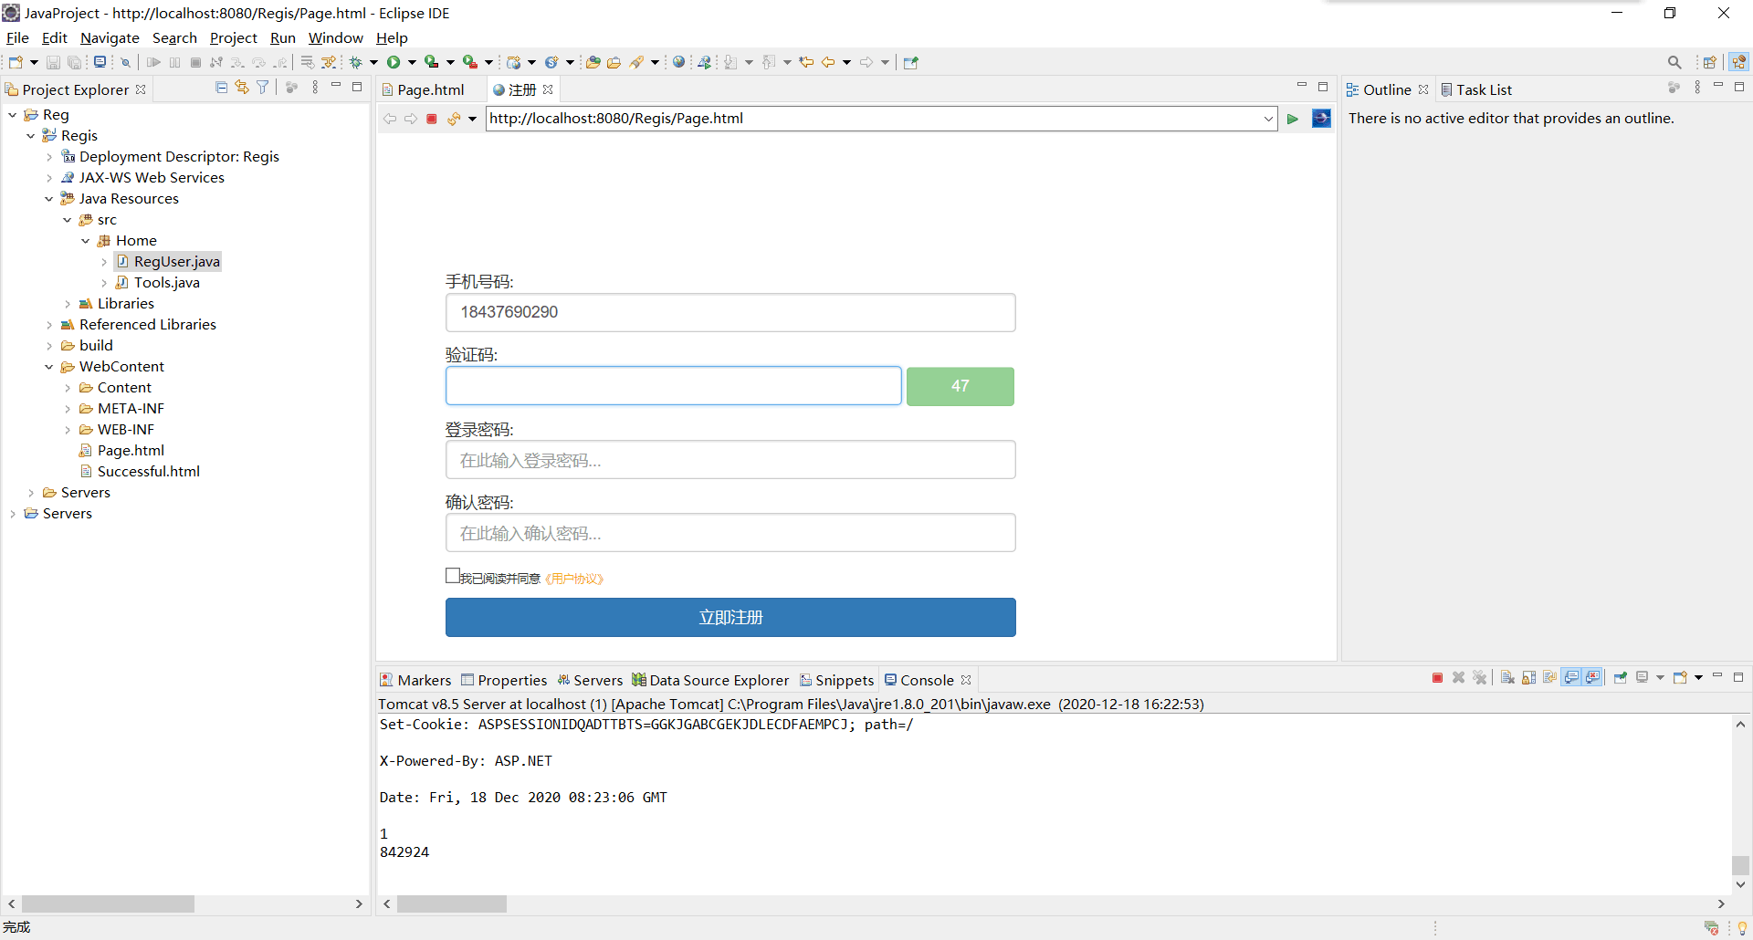
5. 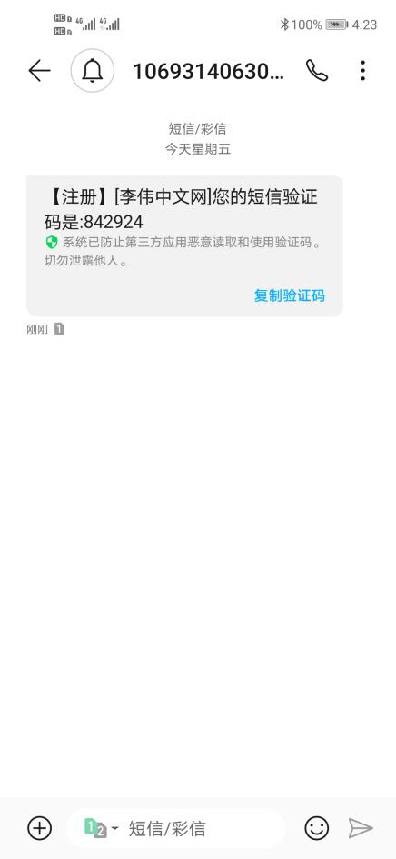
6. 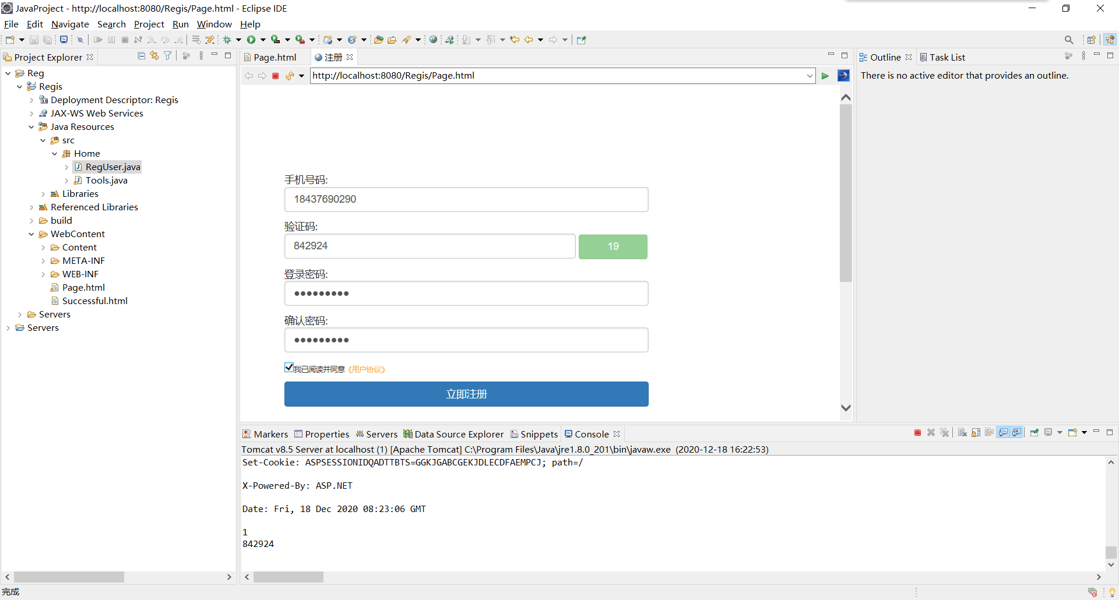
7. 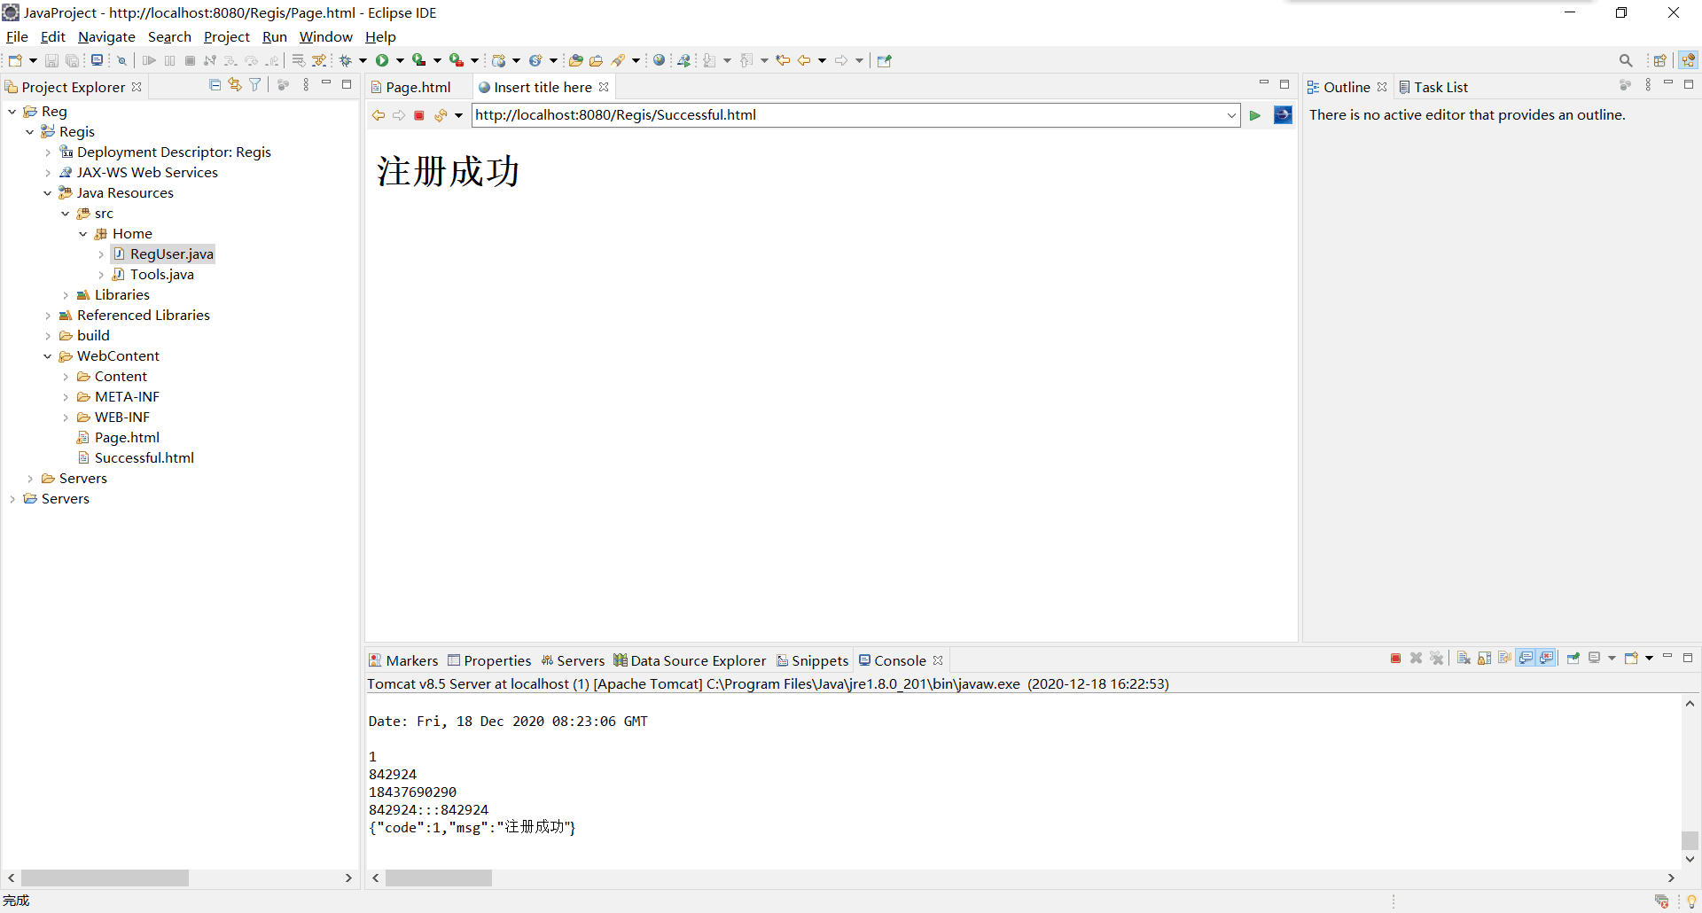
8. 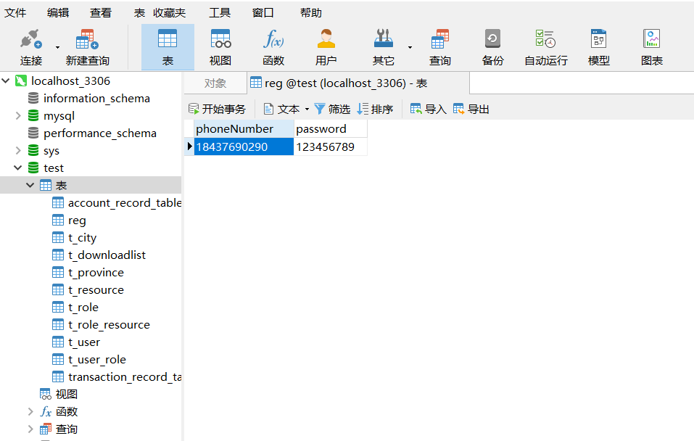
9. 以上就是全部过程。
10. 核心代码：
11. 短信验证部分：

**private** **void** SendMess(String PhoneNumber, String ranString) {

**try** {

HttpClient client = **new** HttpClient();

PostMethod post = **new** PostMethod("http://gbk.api.smschinese.cn");

post.addRequestHeader("Content-Type", "application/x-www-form-urlencoded;charset=gbk");

NameValuePair[] data = { **new** NameValuePair("Uid", "liwei233"),

**new** NameValuePair("Key", "d41d8cd98f00b204e980"), **new** NameValuePair("smsMob", PhoneNumber),

**new** NameValuePair("smsText", "【李伟中文网】您的短信验证码是:" + ranString) };

post.setRequestBody(data);

client.executeMethod(post);

Header[] headers = post.getResponseHeaders();

**int** statcode = post.getStatusCode(); // 返回状态码 检测短信是否发送成功

System.***out***.println("状态码:" + statcode);

**for** (Header h : headers) {

System.***out***.println(h.toString());

}

String result = **new** String(post.getResponseBodyAsString().getBytes("gbk"));

System.***out***.println(result); // 打印返回消息状态

post.releaseConnection();

} **catch** (Exception e) {

// **TODO**: handle exception

}

}

1. 学习心得:

通过四个月的Javaweb的学习，让我更深入了解了java，增强了自己在java 上的基础，以及前端的设计。这门课上我们学习了一些前端常用的技术例如： vue，bootstrap，关于java的我们学习了JSP+EL表达式，以及java的SSM框 架和maven项目，主要过程是对javaweb开发的一些框架的使用，语法并没 有什么困难，考验的还是Java基础。作为javaweb的新手来说,java的框架虽 然提高了javaweb的开发效率，但是一些框架的使用时的配置过于麻烦。一 点都不方便，稍不留意可能就会出现问题。很容易就劝退新手。所以在学习 Javaweb时，配置过程需要多加留意。